Открытый урок по математике.
Дата проведения: 19.01.2017 год
Учитель: Устюжанина Н.В.
Класс : 1 «Г»
Сквозная тема: | В контексте тем «Путешествие», «Традиции и фольклор»
Тема урока: | Минута
Подраздел: | 1.2 Операции над числами
Цели обучения, которые достигаются на данном уроке (ссылка на учебную программу) | 1.1.3.1 различать величины: время; выбирать меры и инструменты для их измерения, производить измерения  Цель урока: Сформировать представление о промежутке времени в 1 минуту посредством выполнения практических заданий; ввести понятие минуты как единицы измерения времени.
Критерии успеха | К концу урока учащиеся должны понимать, что...:  - минута — промежуток времени;  - за минуту можно совершить несколько действий (примерное количество);  минута — единица измерения времени.
Привитие ценностей | Ценности, основанные на национальной идее «Мәңгілік ел»: казахстанский патриотизм и гражданская ответственность; уважение; сотрудничество; труд и творчество; открытость; образование в течение всей жизни.
Межпредметные связи | Взаимосвязь с предметами: познание мира, художественный труд,
Предыдущее обучение | Учащиеся могут располагать события во времени: в течение длительного временного промежутка (раньше — позже, сначала — потом, давно — недавно), в течение суток (утром, днем, вечером, ночью).
ХОД УРОКА
Этапы урока | Запланированная деятельность на уроке | Ресурсы
Начало урока | Организационный момент. Дети стоят в кругу.  Приветствие “Здравствуйте!”  Учащиеся поочередно касаются одноименных пальцев рук своего соседа, начиная с больших пальцев и говорят:  - желаю (соприкасаются большими пальцами);  - успеха (указательными);  - большого (средними);  - во всём (безымянными);  - и везде (мизинцами);  - Салем! Хеллоу! Привет! (прикосновение всей ладонью)  - А теперь я хочу подарить вам свою ладошку и пожелать всем нам интересной и плодотворной работы. (Ученики выбирают себе ладошку определенного цвета и рассаживаются за столы для работы в группе).  Устный счет.  Ребята, математика точная наука. Все вам очень важно уметь считать в уме. Это вам пригодится в жизни. Например: в магазине, в столовой ит.д.  Что б хорошо дальше шла работа продолжим урок с устного счета.  - А проведет устный счет сказочный герой. А кто это отгадайте загадку.  Бабушка девочку очень любила,  Шапочку красную ей подарила.  Девочка имя забыла свое.  А ну, подскажите имя ее.  Красная шапочка.  - Она приготовила для вас задания.  ПРЕЗЕТНАЦИЯ РЕШЕНИЕ ПРИМЕРОВ В ПРЕДЕЛАХ 10 С КРАСНОЙ ШАПОЧКОЙ.  ФО.  - Оцените свою работу. Покажите сигналы светофора. | Картинка с ладошками на каждого учаегося  Тренажер – презентация  Карточки с числами для каждого учащегося
Вызов | Ребята, что бы определить тему урока давайте посмотрим сказку.  ( просмотр сказки)  - О чем это сказка? О часах, о времени.  - Зачем нам нужны часы? Что бы определять время  - А что это значит время? - Для чего нам нужно знать сколько сейчас время?  (Высказывание учащихся)  Если бы часов ни у кого не было, то мы бы не знали когда идти на работу или в школу, когда идти на день рождение к друзьям. Вы бы с родителями пошли бы в магазин игрушек, а он закрыт и вы бы расстроились. Все бы везде опаздывали: на поезд, на самолет, на автобус, в школу. Что бы этого всего не было нам и надо знать время. Поэтому люди пользуются часами.  Время нельзя увидеть потрогать, но его можно услышать? Как мы слышим время? Тик – так  - А можно время взять время и поиграть с ним как с игрушкой?  - Его нельзя взять, положить, его нужно только беречь.  Время рядом с нами всегда. Наши часы всегда показывают нам сколько сейчас время.  Если умеешь жить по часам,  Время тебе послушно,  Не опаздаешь никогда,  И сделаешь, что нужно  - Сегодня на уроке мы с вами познакомимся с часами, а так же проведя небольшое исследование мы с вами узнаем о промежутке времени – минуте и что можно сделать за одну минуту.  Тема нашего урока – минута. | Видео сказка
Осмысление.  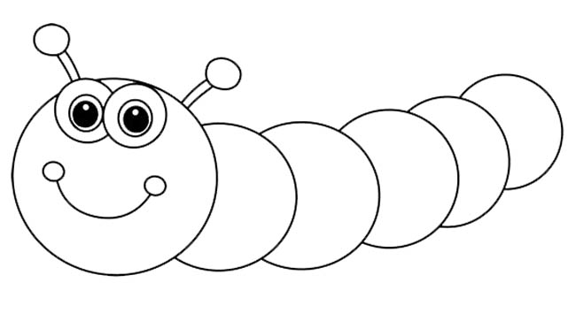 | Давайте познакомимся с часами и досмотрим продолжение сказки.  Видео фильм для детей о часах (продолжение сказки)  Прием «Микрофон»  - Что вы узнали о часах?  ( Дети высказывают свое мнение)  Физминутка Часики  А теперь нам надо выяснить, что можно сделать за 1 минуту? Давайте с вами представим, что мы находимся в научной лаборатории, где ученые проводят разные эксперименты. И мы как настоящие ученые тоже проведем свои исследования.  - Но для начала, давайте выясним МИНУТА - ЭТО СКОЛЬКО ВРЕМЕНИ?  (Дети высказывают свое мнение)  БЕРЕМ НАСТОЯЩИЕ ЧАСЫ.  Давайте посмотрим на часы. А теперь мы посидим с вами в полной тишине, понаблюдаем за стрелочкой. Я поставлю кружочек к цифре откуда стрелочка начинает двигаться, когда стрелочка вернется на это место значит прошла одна минута.  (Минута тишины. Дети сидят и следят за временем)  - Прошла только одна минутка. Сколько это времени?  Проблемный вопрос Что можно сделать за 1 минуту.  (ВЫСКАЗЫВАНИЕ УЧАЩИХСЯ)  Давайте проведем несколько исследований и проверим, а что можно сделать за 1 минуту.  Задание № 1 ( В ГРУППАХ)  (Г) Собрать математическую гусеницу. Раскладывая числа по порядку  Задание № 2  (И) Нарезать бумажные ленточки (полосочки) по намеченным линиям.  Подсчитать сколько полосок нарезали? Почему у всех получилось разное количество полосок?  -Потому что все работа в разном темпе. Кто то быстрее, кто то медленнее.  - Проведя исследования какой вывод мы можем сделать. Как мы можем ответить на вопрос МОЖНО ЛИ ЧТО ТО СДЕЛАТЬ ЗА 1 МИНУТУ?  - Что бы больше выполнить, все выполнить нужно работать быстро.  - А то еще можно сделать за 1 минуту?  (ВЫСКАЗЫВАНИЯ УЧАЩИХСЯ»  Ф,О, Оцените свое настроение после исследований, которые вы провели. Понравилось ли вам быть учеными?  Задание № 3 ( САМОСТОЯТЕЛЬНО)  (И, П) в тетради. Проверим вашу скорость. Работаем в рабочей тетради стр. 13.  - Сколько вы закрасите за 1 минуту.  Девочки – цветочки  Мальчики – мячики.  - Кто у вас самый быстрый. Кто больше всех закрасил за 1 минуту.  Ф.О. Оцените свое настроение. | Видео сказка  Музыка  Часы  Конверты с заданиями  Карточка с полосками  клей, ножницы  Рабочая тетрадь
Конец урока  Рефлексия | Ребята в начале урока мы с вами поставили цели :  - Познакомиться с часами  - Выяснить, что можно сделать за 1 минуту?  - Все ли у нас получилось?  Раскрасьте часы:  - Все понятно – зеленым - Немного не понял – желтым - Ничего не понял - красным | 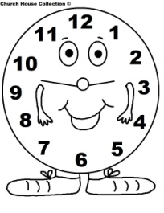

Открытый урок по математике в 1 «Г» классе.
19.01.2017 год
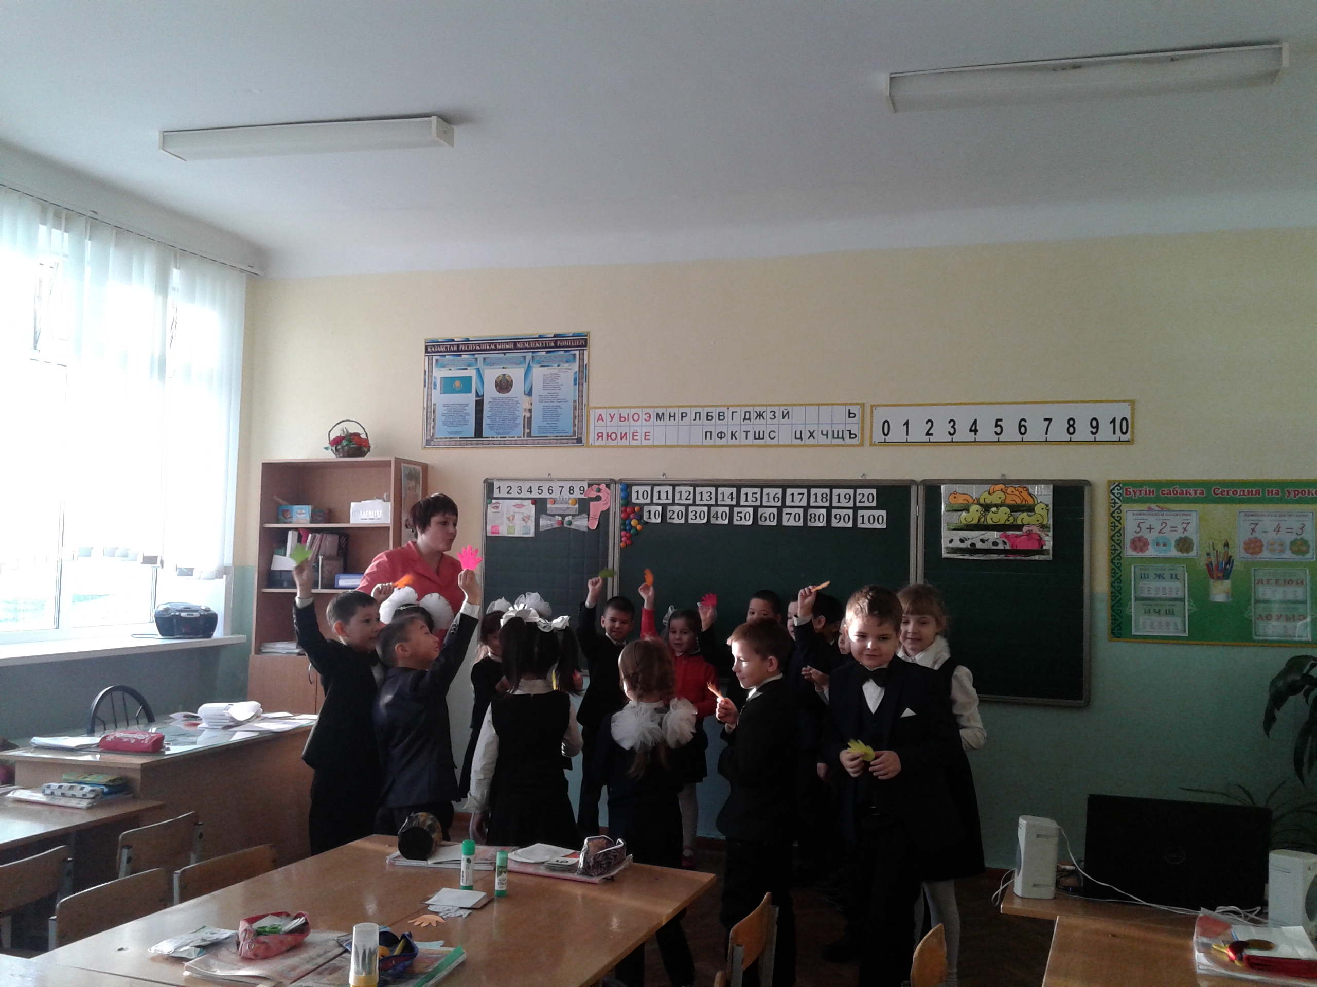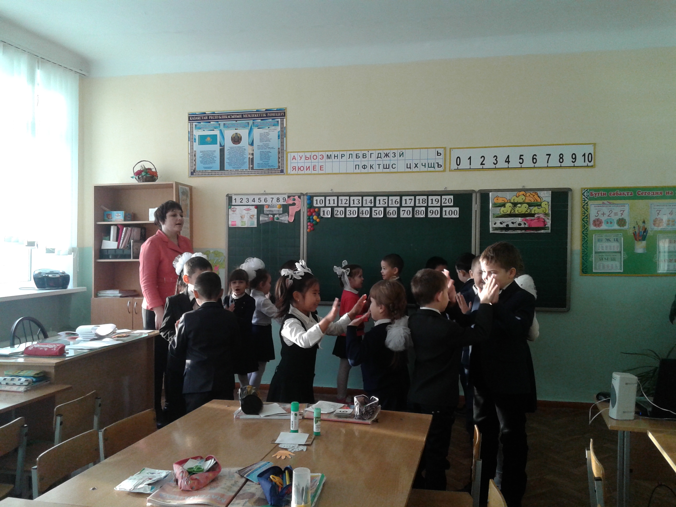

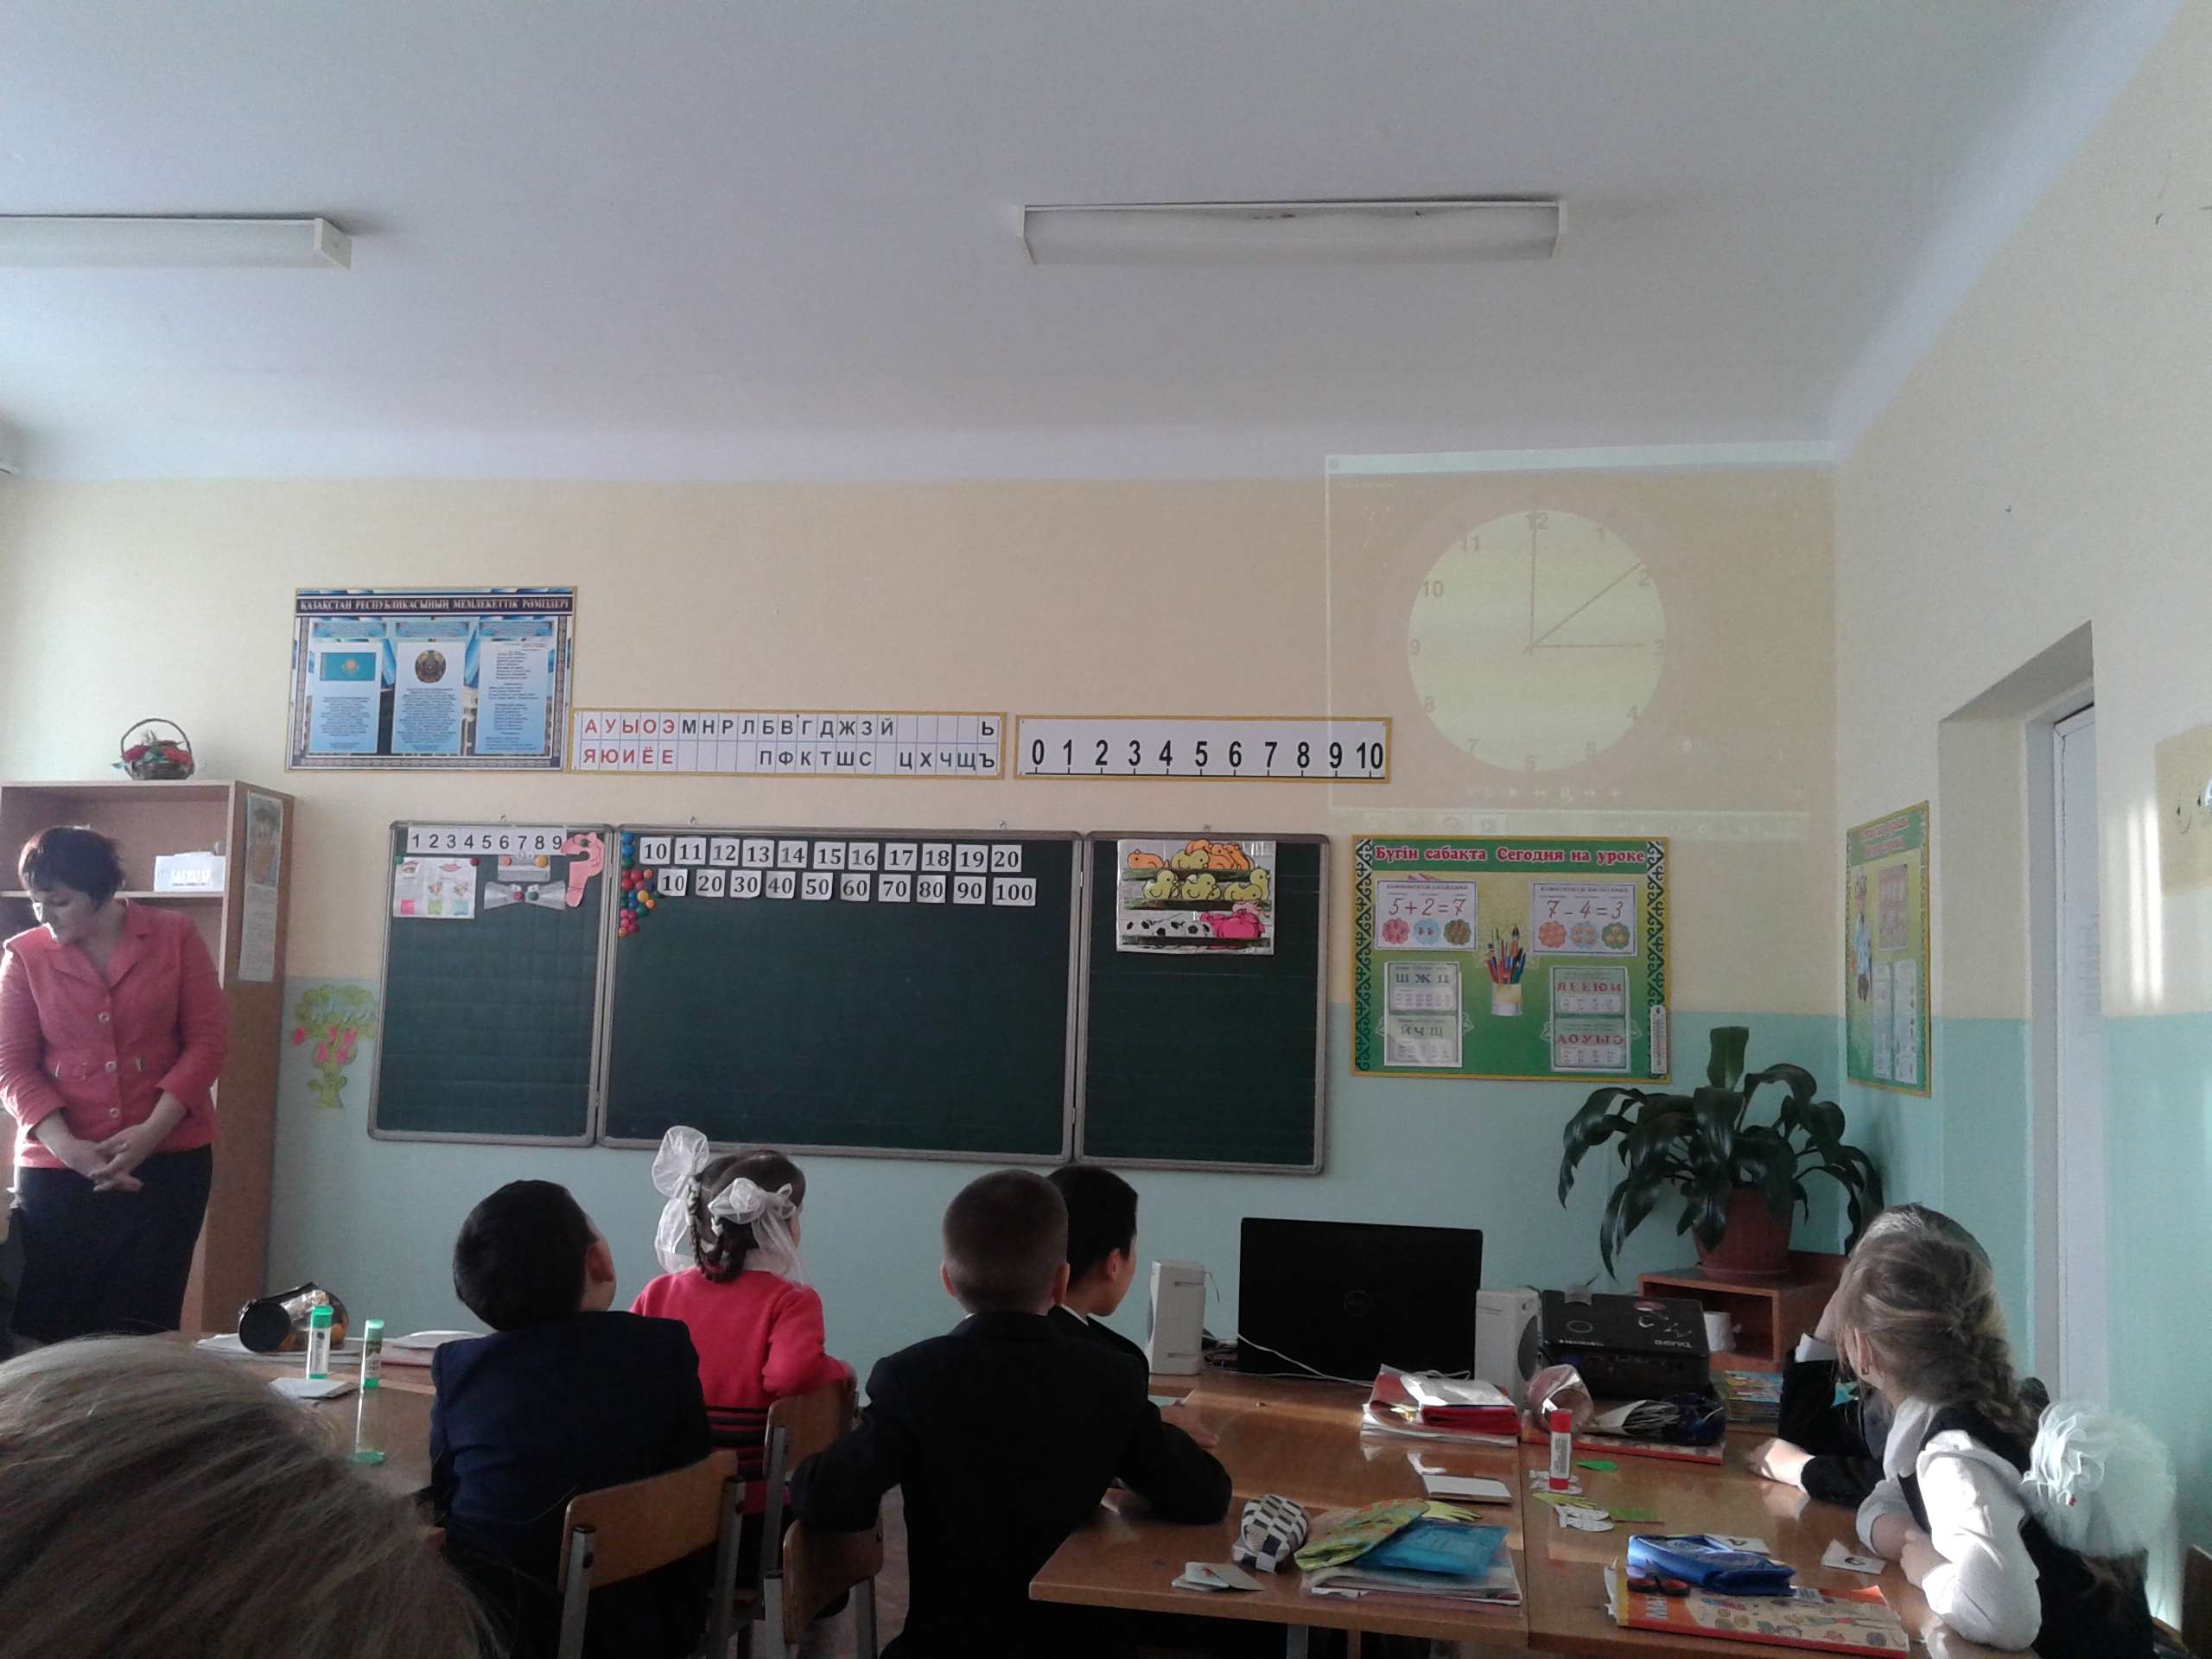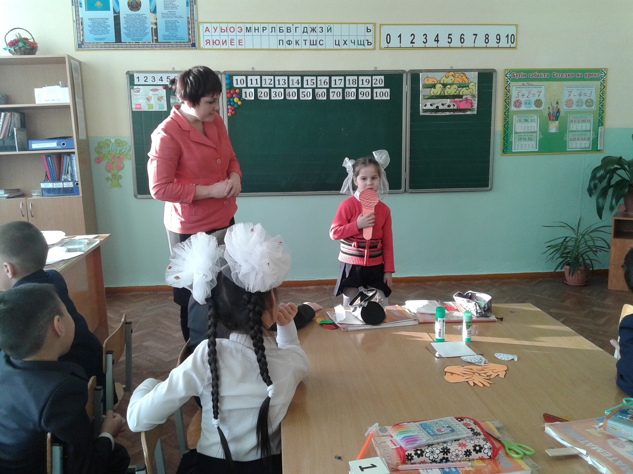

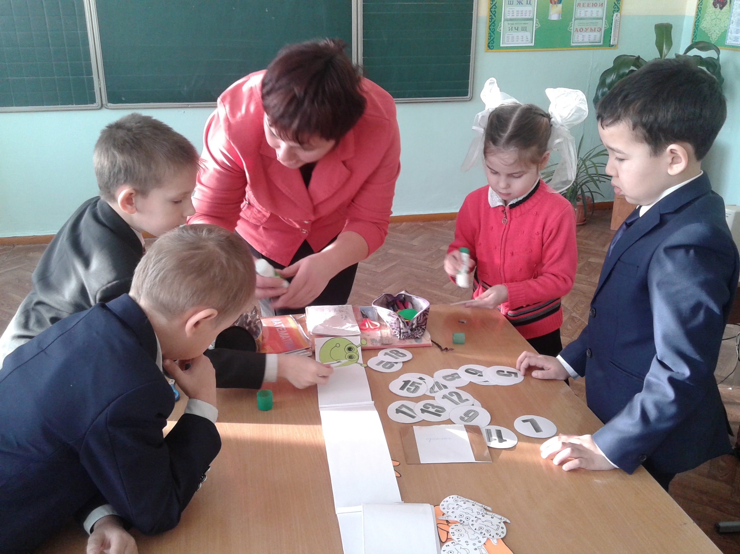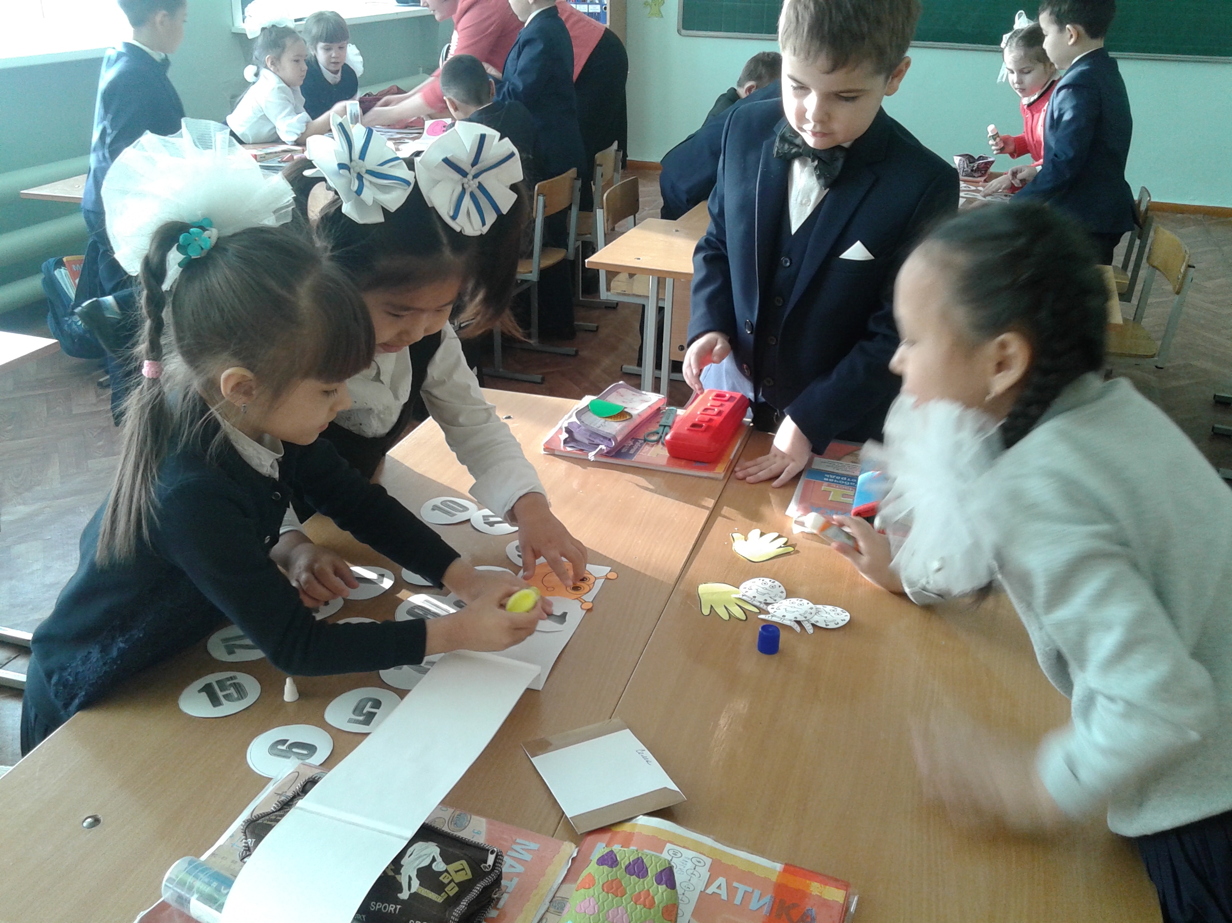

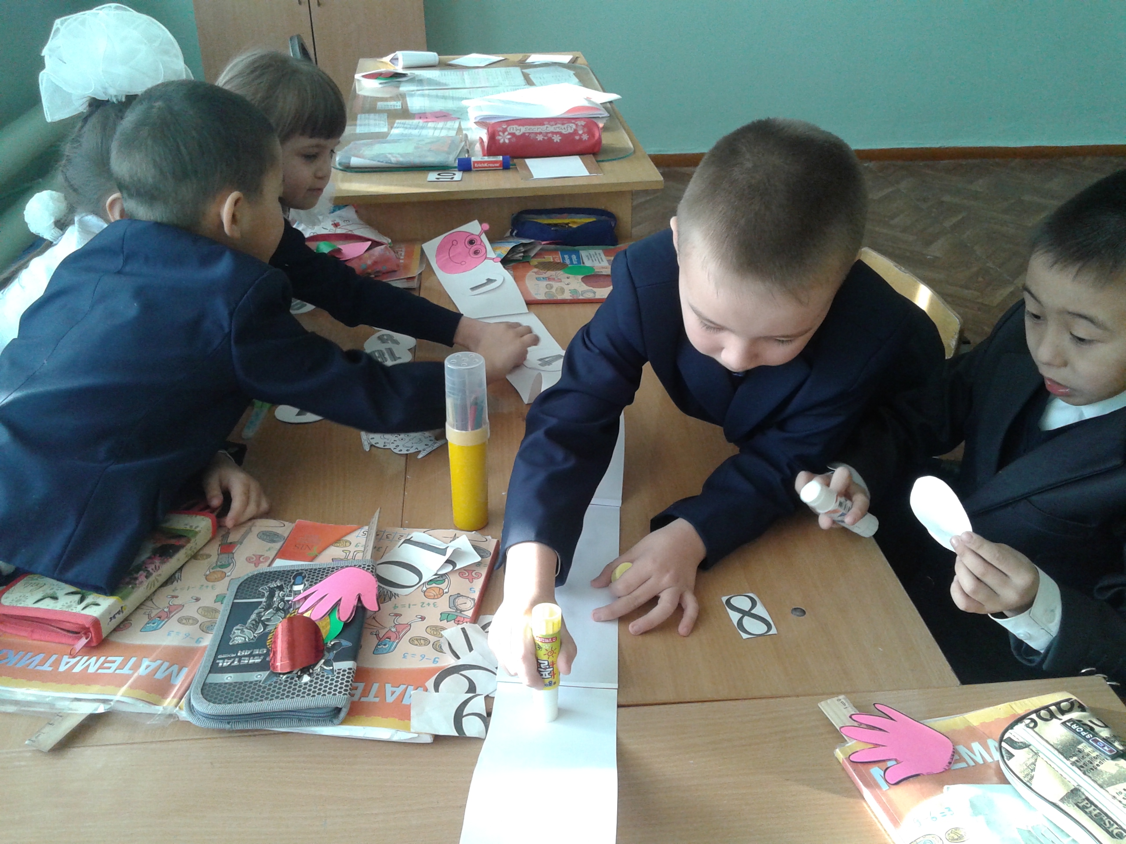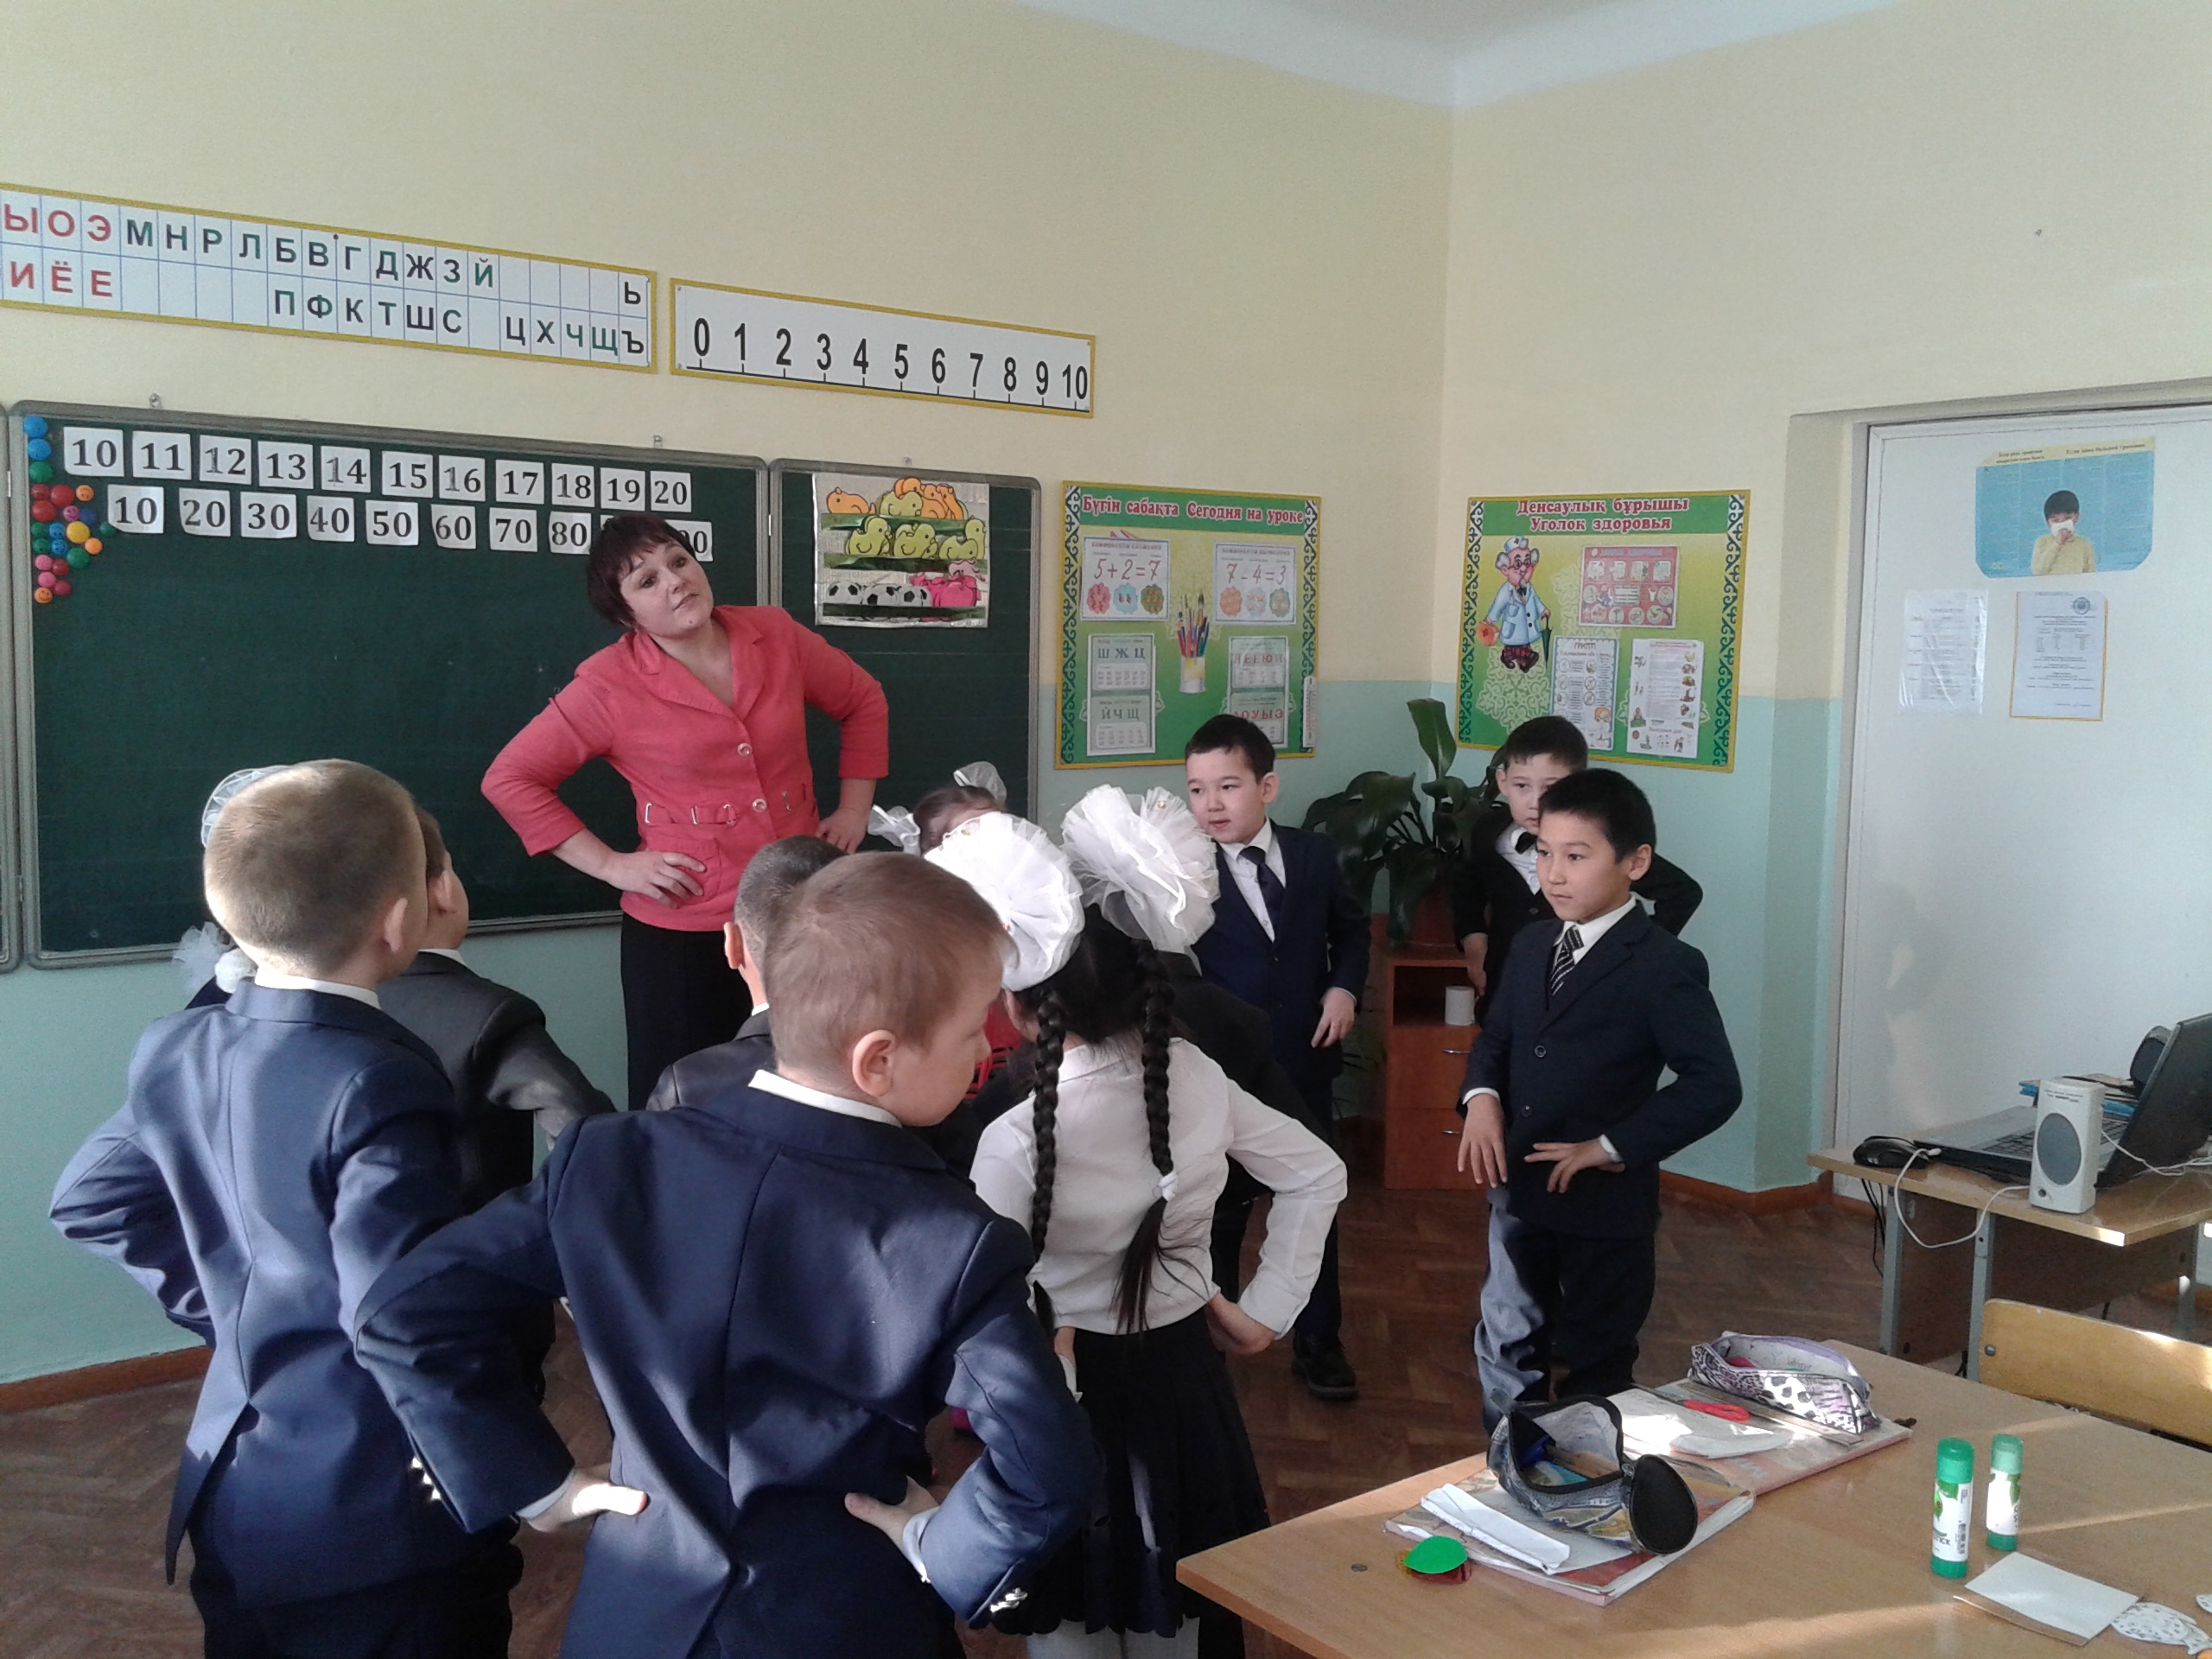

АКТИВНЫЕ МЕТОДЫ НАЧАЛА ОБРАЗОВАТЕЛЬНОГО МЕРОПРИЯТИЯ

Активные методы начала образовательного мероприятия эффективно и динамично помогут начать урок, задать нужный ритм, обеспечить рабочий настрой и хорошую атмосферу в классе.

АМ начала образовательного мероприятия:
- «Подари подарок другу».
- «Поздоровайся локтями».
- «Поздоровайся глазами».
- «Добро в ладошке».
- «Индейское имя».
- «Галерея портретов».
- «Расскажи о себе».
- «Круг дружбы».
- «Познакомься с игрушкой».
- «Любознательная Людмила».
- «Представление» («Визитная карточка»).
- «Поздоровайся ладошками».
- «Фруктовая корзина».
- «Мой цветок».
- «Поздоровайся частями тела».
- «Летающие имена».
- «Комплименты».
- «Измерим друг друга».
- «Улыбка».

АМ «ПОДАРИ ПОДАРОК ДРУГУ»

Цель: активизация внимания учащихся, воспитание коммуникативных качеств, доброжелательности.
Участники: все учащиеся.
Необходимые материалы: фонограмма с записью песни « Дружба», подарочная коробка с подарком внутри.

Проведение: учащиеся под музыку передают (дарят ) подарок друг другу. Когда музыка заканчивается, подарок достается тому, у кого он оказался в руках.
Примечание: каждый ученик передает коробку со словами: «Миша (Вова, Таня и т. д.), я дарю этот подарок тебе! Ты мой друг!»

АМ «ПОЗДОРОВАЙСЯ ЛОКТЯМИ»

Цель:
- встреча друг с другом, приветствие, знакомство,
- содействовать возникновению межличностных коммуникаций,
- обеспечить позитивный настрой к началу урока,
- разгрузить эмоциональную напряжённость.
Численность – весь класс.
Время – 5-10 минут.
Подготовка: следует отставить в сторону стулья и столы, чтобы ученики могли свободно ходить по помещению.
Проведение:
Учитель просит учеников встать в круг. Затем он предлагает им рассчитаться на первый-второй-третий и сделать следующее:
• Каждый «номер первый» складывает руки за головой так, чтобы локти были направлены в разные стороны;
• Каждый «номер второй» упирается руками в бедра так, чтобы локти также были направлены вправо и влево;
• Каждый «номер третий» нагибается вперед, кладет ладони на колени и выставляет локти в стороны.
Учитель говорит обучающимся, что на выполнение задания им дается только пять минут. За это время они должны поздороваться с как можно большим числом одноклассников, просто назвав свое имя и коснувшись друг друга локтями.
Через пять минут ученики собираются в три группы так, чтобы вместе оказались соответственно первые, вторые и третьи номера. После этого они приветствуют друг друга внутри своей группы.
Примечание: Эта смешная игра позволяет весело начать урок, размяться перед более серьезными упражнениями, способствует установлению контакта между учениками.
АМ "ПОЗДОРОВАЙСЯ ГЛАЗАМИ"

Цель: приветствие, создание положительного настроя на работу.
Численность – весь класс.
Время – 3-5 минут.
Проведение:
- Сейчас я с каждым из вас поздороваюсь. Но поздороваюсь не словами, а молча - глазами. При этом постарайтесь глазами показать, какое у вас сегодня настроение.

АМ «ДОБРО В ЛАДОШКАХ»

Цель:
- содействовать возникновению межличностных коммуникаций,
- обеспечить позитивный настрой к началу урока,
- разгрузить эмоциональную напряжённость.
Численность – весь класс.
Время – 3-5 минут.
Проведение:
Учащие соединяют ладоши (как в игре «Колечко-колечко»), «собрав» в них своё добро и «передают» его соседу.

АМ «ИНДЕЙСКОЕ ИМЯ»

Цель: снятие напряжения, создание атмосферы дружелюбия.
Численность: все учащиеся.
Время: 5-10 минут.
Оборудование: перо (можно из бумаги).

Проведение:
- Знакомиться будем как представители различных индейских племён. Все встанем, примем позы, как у индейцев, и начинать представление будем с индейского приветствия «Хау!», что означает: «Привет! Как у тебя дела? Всё ли в порядке? У меня тоже все нормально!» Теперь каждый из вас назовет свое имя и словосочетание, из которых получилось бы индейское имя, а так же скажет, из какого он племени. То есть, ваше приветствие должно прозвучать примерно так: «Хау! Я Ваня – быстрый ездок из племени живоглотов!» Не забывайте, что мимика и жесты тоже должны быть индейскими. Для проведения упражнения хорошо иметь перо (пусть даже из бумаги). Его передают как эстафетную палочку.

АМ «ГАЛЕРЕЯ ПОРТРЕТОВ»

Цель: активизация внимания учащихся, воспитание коммуникативных качеств, доброжелательности.
Группы: все участники.
Время: 15-20 мин.
Установка на выполнение задания: нарисовать портреты участников. Постараться отразить в рисунках черты характера. Этот метод хорошо использовать, если участники уже знакомы друг с другом.

Проведение: Участники подписывают лист бумаги и рисуют на нем свои глаза. Затем они начинают перемещаться по кругу под музыку. При этом каждый участник дорисовывает по одной детали лица на портрете своего соседа. Таким образом, каждый рисует портрет каждого. По окончанию работы все портреты вывешиваются на стену. Каждый участник комментирует свой портрет (какую черту характера он отражает, что нравится /не нравится).

АМ «РАССКАЖИ О СЕБЕ»
Цель: познакомить аудиторию друг с другом.
Задачи:
- изучить интересы присутствующих
Численность: вся группа.
Время – 10 – 15 минут
Необходимые материалы: листы формата А4 (по количеству участников), можно разного цвета; фломастеры, видео ПРИРОДА ( можно подобрать музыку природы и т.п.).
Подготовка: столы расставить буквой «П», по кругу, чтобы все участники видели друг друга.
Проведение
Обучающиеся сидят на своих местах и вместе с модератором складывают бумагу пополам по длине и «вырывают» человечка. Таким образом, они ассоциируют себя с ним. Затем, постепенно, по рекомендациям модератора, делают необходимые записи на человечке. После чего делают свою презентацию. Своих «человечков» прикрепляют на доску магнитами.
Инструкции модератора обучающимся для реализации или в ходе проведения АМО.
- Давайте познакомимся и постараемся побольше узнать друг о друге.
- Перед вами лист бумаги. Вырвите из бумаги человечка (Показ выполнения работы под сопровождение ТВ-природа, можно под сопровождение какой-либо приятной музыки).
- Это восприятие себя. На груди напишите свое имя так, как хотите, чтобы Вас называли (Вас так называют).
- Голова – центр мысли человека. В области головы напишите, что Вам нравится в системе образования.
- На правой руке напишите то, что хотели бы изменить.
- На левой руке напишите: какие технологии используете в своей работе
- На правой ноге – какие технологии хотели бы изучить подробнее.
- На левой ноге – какой Вы видите современную школу.
- Просим вас представить себя другим участникам нашего мероприятия.
(Участники по кругу рассказывают о себе, кукла вывешивается на планшет.)
- Большое спасибо!
Примечание (что важно знать или учитывать модератору при использовании данного метода). Данный метод наиболее эффективен в применении на мероприятиях с родителями, педагогами. При изменении вопросов, его можно применить для младшего и старшего школьного возраста, студентов.
Время варьируется в зависимости от количества членов группы.

АМ «КРУГ ДРУЖБЫ»
Цель: приветствие обучающихся.
Задачи:
- формировать дружественные отношения в коллективе, познакомить с различными формами приветствия в разных странах;
- снять напряжение в незнакомой группе.
Численность: весь класс (вся группа).
Время – 2-3 минуты
Необходимые материалы:
- полоски шелка или хлопка, которые называются «хада» (количество полосок по количеству человек), обычно они белого цвета, но также может быть светло-голубого и светло-желтого цвета;
- компьютер;
- национальная музыка той страны, способ приветствия которой применяется.
Подготовка: проверить готовность ТСО.
Проведение.
Учащиеся или взрослые встают в круг под негромкую музыку. Для того, чтобы движения были синхронными, модератор объясняет своей группе, что при выполнении движений, сначала вступаем в контакт с партнером слева, затем с партнером, который находится справа.
Инструкции модератора обучающимся для реализации или в ходе проведения АМО.
- Как прекрасно, что мы все сегодня собрались. Приглашаем вас в круг дружбы. (Все участники встают в круг в центре аудитории).
- Давайте еще раз поздороваемся. Здороваться можно по-разному:
* как деловые люди - рукопожатием (жмут друг другу руки);
* как добрые, старые приятели - обняться (обнимают соседа слева, затем справа);
* просто потереться плечиками (спинками);
* приглашая неизвестного человека в дом, монгол преподносит ему полоску шелка или хлопка, которая называется «хада». Обычно она белого цвета, но также может быть светло-голубого и светло-желтого цвета. Если вы удостоились чести получить «хаду», то принимать ее нужно двумя руками с легким поклоном. Передача «хады» и поклон – это знак глубокого взаимного уважения, очень ценимого в монгольской культуре. Давайте поздороваемся по–монгольски и подарим друг другу «хады».
- Спасибо.
Примечание (что важно знать или учитывать модератору при использовании данного метода).
Данный метод наиболее эффективен в применении на ОМ как с детьми, так и со взрослыми.
Если целью модератор поставит не только поприветствовать друг друга и наладить дружеский контакт, но также и обогатить знаниями группу, то время увеличивается еще на 1,5-2 минуты (это время уходит на то, чтобы рассказать о том, как приветствуют друг друга люди разных стран). Подробное описание в приложении.
Варианты проведения метода
В зависимости от возрастного состава группы, здороваться можно по-разному (смотрите приложение).
Можно попросить :
*поздороваться, хлопнув друг друга по ладони;
*взяться за колени соседа;
* поздороваться как эскимосы - прикоснувшись носами друг к другу;
* поклон (как в Японии);
* приветственный танец «адаму» («танец прыжков») (как в Кении);
* приветствие «коутоу» - складывание рук и поклон. Если в группе только женщины, этот обряд называется «ваньфу»: представительницы слабого пола должны соединить руки и провести ими вниз вдоль своего тела (как в Китае);
* сложить ладони вместе, как будто молимся, приложить их к голове, поклониться и произнести «савадди». Позиции рук могут разниться: чем выше руки по отношению к лицу, тем больше уважения оказывается тому, кого приветствуют (как в Таиланде);
* высунуть язык. Эта традиция продолжается до сегодняшнего дня. Ее часто дополняют скрещиванием ладоней на груди и мн. др.

АМ «ПОЗНАКОМЬСЯ С ИГРУШКОЙ»
Цель: запоминание имен, создание игровой, веселой обстановки.
Количество участников: от10 до 15.
Продолжительность проведения: 10-15 минут.
Материалы: мягкая игрушка небольшого размера.
Проведение:
Ведущий (В) говорит: « А у нас здесь не все, есть еще один участник и сейчас мы его увидим. Ну-ка покажись». Достается игрушка (И) и с ней ведется диалог.
В: Ты почему не в кругу?
И: Я боюсь.
В: Чего?
И: Вас тут много, вы все такие большие... и еще я никого не знаю.
В: Ты как раз вовремя, мы как раз сейчас будем знакомиться.
И: Вот здорово!
В: Вот и хорошо, а ты мне поможешь. Как тебя зовут?
И: Кока.
В (участникам): Сейчас Кока будет знакомиться с каждым из вас. Когда он окажется у вас, вы ему представляетесь и называете предыдущих участников, так как Кока очень забывчивый.
Ведущий показывает, как это делается. Идет круг. Игрушка возвращается и ведущий при помощи игрушки снова по кругу называет всех участников.
Примечание: диалог с игрушкой может быть самый разнообразный

АМ "ЛЮБОЗНАТЕЛЬНАЯ ЛЮДМИЛА "

Цель: расширение словарного запаса
Численность: все участники (становятся в круг).
Время: 5-7 мин.

Проведение:
Первый участник представляется, называя свое имя и какой-нибудь эпитет - прилагательное, начинающееся с той же буквы, что и имя (например: "Я - веселый Виктор").
Следующий называет себя («Я - привлекательный Павел).
Третий участник добавляет к ним свое, и так далее, по кругу.
Варианты:
Можно усложнить игру, добавив к произнесению имени с эпитетом какое-то характерное движение или жест, соответствующий данной ситуации.

АМ «ПРЕДСТАВЛЕНИЕ» («ВИЗИТНАЯ КАРТОЧКА»)

Цель: познакомить аудиторию друг с другом.
Задачи:
- изучить интересы присутствующих.
Численность: вся группа.
Время – 10 – 15 минут
Необходимые материалы: карточки-визитки, фломастеры.

Проведение:
Каждый участник оформляет в произвольной форме карточку-визитку, где указывает своё имя. Имя должно быть написано разборчиво и достаточно крупно. Визитка крепится так, чтобы её могли прочитать.
Даётся 3-4 минуты для того, чтобы все участники сделали свои визитки и подготовились к взаимному представлению, для чего они объединяются в пары, и каждый рассказывает о себе своему партнёру.
Задача – подготовиться к представлению своего партнёра всей группе. Основная задача представления – подчеркнуть индивидуальность своего партнёра, рассказать о нём так, чтобы все остальные участники сразу его запомнили. Затем участники садятся в большой круг и по очереди представляют своего партнёра, начиная презентацию со слов: “Для … самое главное…”.

АМ «ПОЗДОРОВАЙСЯ ЛАДОШКАМИ»

Цель: познакомить аудиторию друг с другом.
Численность: вся группа.
Время – 5-10 минут.

Проведение:
-Пожелаем друг другу здоровья. Повернитесь друг к другу, посмотрите в глаза, улыбнитесь. Разверните ладони друг к другу, но не прикасайтесь. Теперь соединяем пальцы со словами:
желаю (большой),
успеха (указательный),
большого (средний),
всегда (безымянный),
во всем (мизинец),
здравствуй (всей ладонью), … (имя).

АМ «ФРУКТОВАЯ КОРЗИНА»

Цель: развитие внимания, введение в деятельность
Численность: все участники.
Время: 10 мин.

Проведение:
Дети усаживаются в круг, педагог стоит в центре.
Педагог говорит, что все присутствующие находятся в корзине фруктов. Затем выбирают, кто каким фруктом будет (каждого вида по 2-3 человека). По команде педагога фрукты меняются местами: ЯБЛОКИ! ГРУШИ! БАНАНЫ!
Варианты:
Можно усложнить задание и местами меняются группы фруктов: ЯБЛОКИ и БАНАНЫ! ГРУШИ и ЯБЛОКИ! И т.д.

